Устойчивость пористой кремниевой структуры во влажной среде
Силина М.Д, Рубцова К.И.
Студент
НИТУ «МИСИС», ИНМиН, Москва, Россия
E-mail: theinnercrow@yandex.ru

Благодаря возможности формирования наноразмерных слоев пористого кремния (ПК) ему отводится особая роль в медицине. Существует возможность использования ПК для фильтрующих мембран и точечной доставки лекарств. Однако вследствие того, что нанопористый слой активно диссоциирует в водных растворах [1] и является механически непрочным (модуль Юнга равен ~ 0,87 ГПа [2]), возникает проблема использования данных кремниевых структур в медицинских целях ввиду преобладания влажных сред, например, крови или мочевины. Важно, чтобы структура как можно дольше сохраняла свои свойства, т.к внедрение в организм производится преимущественно оперативным вмешательством. Таким образом, необходимо разработать структуры, способные выдерживать длительное воздействие водных растворов и не деградировать под их действием.
Для решения представленной выше проблемы необходимо оценить время жизни и устойчивость структур в растворах с pH аналогичными pH сред организма. Для этого были определены значения pH некоторых биологических систем (таблица 1), в которых предполагается использовать пористые кремниевые мембраны.
Таблица 1 – Значения pH для некоторых биологических систем.
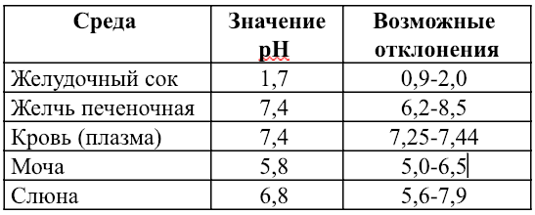
В ходе подготовки образцов выявлено, что поверхность структур, сформированных в процессе 60-минутного травления в растворе плавиковой кислоты и изопропилового спирта (6:1), не была повреждена. Данный режим формирования структуры позволяет максимально эффективно использовать нанопористый слой. Полученные структуры исследовались на предмет взаимодействия с влажной средой. Произведен анализ влияния пассивации поверхности стенок пор графено-подобными пленками на устойчивость к влажной среде. Обнаружено, что образец, защищенный графено-подобной пленкой (ГПП), продемонстрировал более высокую устойчивость к влиянию воды. Однако, как показано в работе [3], графен может быть потенциально токсичен для человеческого организма, поэтому возможность его использования для повышения устойчивости пористой кремниевой структуры требует дальнейших исследований.
В дальнейшем планируется исследовать устойчивость структур в большем диапазоне значений pH и оценить необходимость использования ГПП, а также потенциальный уровень токсичного влияния ГПП, в объеме, используемом для укрепления пористой кремниевой структуры, на организм.

Литература
- Тутов Е.А. Гетерофазные процессы при взаимодействии пористого кремния с водой. – 2009. – Т.9. – №1. – С.13.
- В.В. Старков. Получение, свойства и применение пористого кремния. // Все материалы. – 2009. – №4. – C.13.
- E. Sawosz et al., Int. J. of Nanomedicine. —9. — 3913. —2014.

